Министерство образования и науки Российской Федерации
Федеральное государственное бюджетное образовательное учреждение
высшего образования
«Пермский национальный исследовательский
политехнический университет»
Кафедра «Информационные технологии и автоматизированные системы»

ОТЧЁТ
по лабораторной работе №18.11
Дисциплина: «Информатика»
Тема: Последовательные контейнеры библиотеки STL
Вариант 12

Выполнил работу
студент группы РИС-20-2б
Пономарев Егор Витальевич

Проверила
доцент кафедры ИТАС
Полякова Ольга Андреевна

Пермь, 2021
Цель работы
1. Создание консольного приложения , состоящего из нескольких файлов в системе программирования Visual Studio.
2. Использование последовательных контейнеров библиотеки STL в ОО программе.

Постановка задачи
- Создать контейнеры типа, указанного в варианте.
- Заполнить контейнеры элементами.
- Добавить элементы в контейнеры.
- Удалить элементы из контейнеров.
- Выполнить задание варианта для каждого контейнера.

Вариант 12.
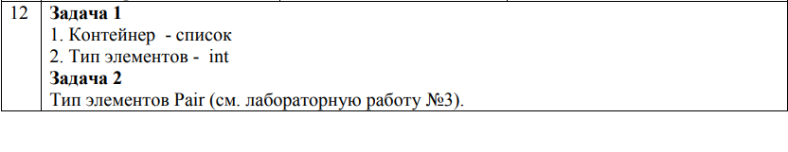
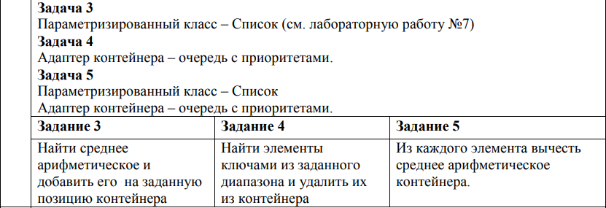

Анализ задачи
Ответы на вопросы:
- Набор контейнерных классов и набор обобщённых алгоритмов.
- Последовательные и ассоциативные.
- Подключить библиотеку соответствующего контейнера.
- Указатель на элемент контейнера.
- Разыменование, присваивание, сравнение итераторов, перемещение его по всем элементам контейнера.
- Изначально итератор указывает на первый элемент контейнера. По ходу цикла он инкрементируется, пока не станет указывать не элемент, стоящий за последним элементом контейнера.
- Входные, выходные, прямые, двунаправленные, итераторы произвольного доступа.
- ==, !=, clear, insert, erase, size, empty, begin, end .
- Доступ по индексу [], потому что элемент с необходимым индексом можно быстро найти.
- Вставка и удаление, так как при них не приходится сдвигать элементы.
- Вставка и удаление первого и последнего элементов, так как к ним можно быстро получить доступ без значительных затрат ресурсов на сдвиг остальных элементов.
- Push_back, pop_back, insert, erase, [], at, swap, clear.
- Push_back, pop_back, push_front, pop_front, insert, erace, swap, clear, splice.
- Push_back, pop_back, push_front, pop_front, insert, erase, [], at.
- V.erace(it2, it5); it2 и it5 – итераторы, указывающие на элементы 2 и 5 соответственно.
- it=v.end();it--; v.erace(it);
- l.erace(it2, it5); it2 и it5 – итераторы, указывающие на элементы 2 и 5 соответственно.
- it=l.end();it--; l.erace(it);
- dq.erace(it2, it5); it2 и it5 – итераторы, указывающие на элементы 2 и 5 соответственно.
- it=dq.end();it--; dq.erace(it);
- void Show(){for (it=cont.begin();it!=cont.end();it++) cout << *it;}
- Специализированные последовательные контейнеры – стек, очередь и очередь с приоритетами. Они реализованы на обычных контейнерах.
- В первом случае стек создаётся на базе двусторонней очереди, а во втором – на базе списка.
- Push, pop, top, empty, size.
- Push, pop, front, back, empty, size.
- В очереди с приоритетами максимальный элемент всегда сдвигается в начало контейнера.
- Скопировать (последовательно передавая во второй стек и удаляя из первого) все элементы, кроме удаляемого во второй стек и заменить содержимое первого стека содержимым второго.
Или скопировать (последовательно передавая во второй стек и удаляя из первого) все элементы, стоящие до удаляемого во второй стек, удалить нужный элемент и вернуть все элементы из второго стека в первый.
- Скопировать (последовательно передавая во вторую очередь и удаляя из первой) все элементы, кроме удаляемого во вторую очередь и заменить содержимое первой очереди содержимым второй.
Или скопировать (последовательно передавая во вторую очередь и удаляя из первой) все элементы, стоящие до удаляемого во вторую очередь, удалить нужный элемент и вернуть все элементы из второй очереди в первую.
- Void Show() {it=s.begin(); for (;it!=s.end();it++) cout << *it;}
- Void Show() {it=q.begin(); for (;it!=q.end();it++) cout << *it;}
UML диаграмма
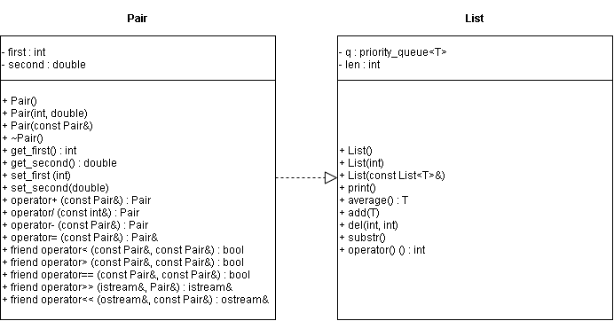

Код C++
Pair.h
#pragma once
#include <iostream>
using namespace std;
class Pair
{
public:
int first;
double second;
public:
Pair() { first = 0, second = 0; };
Pair(int f, double s) { first = f, second = s; };
Pair(const Pair& p) { first = p.first, second = p.second; };
~Pair() {};
int get_first() { return first; };
double get_second() { return second; };
void set_first(int f) { first = f; }
void set_second(double s) { second = s; }

Pair& operator=(const Pair&);
Pair& operator+(const Pair&);
Pair operator-(const Pair&);
Pair operator/(const Pair&);
Pair operator/(const int&);
bool operator>(const Pair&);
bool operator<(const Pair&);

friend istream& operator >> (istream& in, Pair& p);
friend ostream& operator << (ostream& out, const Pair& p);
};

Pair.cpp
#include "Pair.h"
#include <iostream>
using namespace std;

Pair& Pair::operator=(const Pair& p)
{
if (&p == this) return *this;
first = p.first;
second = p.second;
return *this;
}

Pair& Pair::operator+(const Pair& p)
{
int kf = first + p.first;
double ks = second + p.second;
Pair temp(kf, ks);
return temp;
}

Pair Pair::operator-(const Pair& p)
{
int temp1 = first * 100 - second * 100;
int temp2 = p.first * 100 - p.second * 100;
Pair t;
t.first = (temp1 - temp2) / 100;
t.second = (temp1 - temp2) % 100;
return t;
}

Pair Pair::operator/(const Pair& p)
{
int S1 = first + second;
int S2 = p.first + p.second;
Pair t;
t.first = S1 / S2;
t.second = S1 / S2;
return t;
}

Pair Pair::operator/(const int& k)
{
int temp = first * 100 + second * 100;
Pair t;
t.first = (temp / k) / 100;
t.second = (temp / first) % 100;
return t;
}

bool Pair::operator<(const Pair& p)
{
if (first < p.first) return true;
if (first == p.first && second < p.second) return true;
return false;
}
bool Pair::operator>(const Pair& p)
{
if (first > p.first) return true;
if (first == p.first && second > p.second) return true;
return false;
}

istream& operator >> (istream& in, Pair& p)
{
cout << "first? "; in >> p.first;
cout << "second? "; in >> p.second;
return in;
}

ostream& operator << (ostream& out, const Pair& p)
{
return (out << p.first << " : " << p.second);
}

ЗАДАЧА 1
Class11.1_main.cpp
#include <iostream>
#include <list>
#include <iterator>
#include <cstdlib>
using namespace std;

typedef list<int> mylist;

mylist make_list(int n)
{
mylist l;
for (int i = 0; i < n; i++)
{
int a = rand() % 100 + 1;
l.push_back(a);
}
return l;
}

void print_list(mylist l)
{
copy(l.begin(), l.end(), ostream_iterator<int>(cout, " "));
}

int middle(mylist l)
{
int s = 0;
list<int>::iterator it;
for (it = l.begin(); it != l.end(); it++)
s += *it;
s /= l.size();
return s;
}

void add_list(mylist& l, int sred, int pos)
{

list<int>::iterator it = l.begin();
advance(it, pos - 1);
list<int> list2;
list2.push_back(sred);
l.insert(it, list2.begin(), list2.end());
}

void del_list(mylist& l, int num, int n)
{
list<int>::iterator it = l.begin();
advance(it, num - 1);
l.erase(it);
}

void main()
{
try
{
list<int> l;
list<int>::iterator li = l.begin();
int n;
cout << "SIZE? "; cin >> n;
l = make_list(n);
print_list(l);
int sred = middle(l);
cout << "\nSrednee = " << sred;
int pos;
cout << "\nPosition? "; cin >> pos;
if (pos > l.size()) throw 1;
add_list(l, sred, pos);
print_list(l);
int num;
cout << "\nNUMBER? "; cin >> num;
del_list(l, num, n);
print_list(l);
}
catch (int)
{
cout << "Error!";
}
}

ЗАДАЧА 2
Class11.2_main.cpp
#include "Pair.h"
#include <iostream>
#include <list>
#include <iterator>
#include<cstdlib>
using namespace std;

typedef list<Pair> mylist;

mylist make_list(int n)
{
mylist l;
Pair b;
for (int i = 0; i < n; i++)
{
int a; double b;
cout << "first? "; cin >> a;
cout << "second? "; cin >> b;
Pair c(a, b);
l.push_back(c);
}
return l;
}

void print_list(mylist l)
{
copy(l.begin(), l.end(), ostream_iterator<Pair>(cout, "\n"));
}

Pair middle(mylist l, int size)
{
int a = 0; double b = 0;
list<Pair>::iterator it;
for (it = l.begin(); it != l.end(); it++)
{
a = a + (*it).first;
b = b + (*it).second;
}
a = a / size;
b = b / size;
Pair s(a, b);
return s;
}

void add_list(mylist& l, Pair el, int k)
{
list<Pair>::iterator it = l.begin();
advance(it, k - 1);
list<Pair>additlist;
additlist.push_back(el);
l.insert(it, additlist.begin(), additlist.end());
}

void delete_list(mylist& l, int pos)
{
list<Pair>::iterator it = l.begin();
advance(it, pos - 1);
l.erase(it);
}

void delsrednee(mylist& l, Pair s)
{
list<Pair>::iterator it;
for (it = l.begin(); it != l.end(); it++)
{
*it = *it - s;
}
}

void main()
{
try
{
list<Pair> l;
list<Pair>::iterator li = l.begin();
int size;
cout << "SIZE? "; cin >> size;
l = make_list(size);
print_list(l);
Pair element = middle(l, size);
cout << "\nSrednee = " << element << endl;
int pos;
cout << "\nPOSITION? "; cin >> pos;
if (pos > l.size()) throw 1;
add_list(l, element, pos);
print_list(l);
int pos2;
cout << "\nNUMBER? "; cin >> pos2;
delete_list(l, pos2);
print_list(l);
delsrednee(l, element);
cout << endl;
print_list(l);
}
catch (int)
{
cout << "Error!";
}
}

ЗАДАЧА 3
List.h
#pragma once
#include<list>
#include<iostream>
using namespace std;

template<class T>

class List
{
list <T> l;
int len;
public:
List(void);
List(int n);
void print_list();
~List(void);
T middle();
void add_list(T el, int pos);
void delete_list(int pos);
void delsrednee(T el);
};

template <class T>
List<T>::List()
{
len = 0;
}

template <class T>
List<T>::~List(void)
{

}

template <class T>
List<T>::List(int n)
{
T a;
for (int i = 0; i < n; i++)
{
cin >> a;
l.push_back(a);
}
len = l.size();
}

template <class T>
void List<T>::print_list()
{
for (typename std::list<T>::iterator it = l.begin(); it != l.end(); ++it)
cout << *it << " ";
}

template<class T>
T List<T>::middle()
{
int a = 0; double b = 0;
typename std::list<T>::iterator it;
for (it = l.begin(); it != l.end(); it++)
{
a += (*it).first;
b += (*it).second;
}
a = a / l.size();
b = b / l.size();
T s(a, b);
return s;
}

template<class T>
void List<T>::add_list(T el, int pos)
{
typename std::list<T>::iterator it = l.begin();
advance(it, pos - 1);
typename std::list<T> additlist;
additlist.push_back(el);
l.insert(it, additlist.begin(), additlist.end());
}

template<class T>
void List<T>::delete_list(int pos)
{
typename std::list<T>::iterator it = l.begin();
advance(it, pos - 1);
l.erase(it);
}

template<class T>
void List<T>::delsrednee(T el)
{
typename std::list<T>::iterator it;
for (it = l.begin(); it != l.end(); it++)
*it = *it - el;
}

Class11.3_main.cpp
#include "List.h"
#include "Pair.h"
#include<iostream>
using namespace std;
void main()
{
List<Pair>mylist(5);
mylist.print_list();
Pair s = mylist.middle();
cout << "\nSrednee = " << s;
int pos;
cout << "\n\nPOSITION? "; cin >> pos;
mylist.add_list(s, pos);
mylist.print_list();
int pos1;
cout << "\n\nNUMBER? "; cin >> pos1;
mylist.delete_list(pos1);
mylist.print_list();
cout << endl;
mylist.delsrednee(s);
mylist.print_list();
}

ЗАДАЧА 4
Class11.4_main.cpp
#include "Pair.h"

Pair& Pair::operator=(const Pair& p)
{
if (&p == this) return *this;
first = p.first;
second = p.second;
return *this;
}

Pair Pair::operator+(const Pair& p)
{
Pair tmp;
tmp.first = first + p.first;
tmp.second = first + p.second;
return tmp;
}

Pair Pair::operator-(const Pair& p)
{
Pair tmp;
tmp.first = first - p.first;
tmp.second = second - p.second;
return tmp;
}

Pair Pair::operator/(const int& t)
{
Pair tmp;
tmp.first = first / t;
tmp.second = second / t;
return tmp;
}

bool operator<(const Pair& p1, const Pair& p2)
{
return p1.first < p2.first;
}
bool operator>(const Pair& p1, const Pair& p2)
{
return p1.first > p2.first;
}

bool operator== (const Pair& p1, const Pair& p2)
{
if (p1.first == p2.first && p1.second == p2.second)
return true;
else return false;
}

istream& operator >> (istream& in, Pair& p)
{
cout << "first? "; in >> p.first;
cout << "second? "; in >> p.second;
return in;
}

ostream& operator << (ostream& out, const Pair& p)
{
return (out << p.first << " : " << p.second);
}

ЗАДАЧА 5
List.h
#pragma once
#include <iostream>
#include <queue>
#include <list>
using namespace std;

template<class T>
class List
{
priority_queue<T> q;
int len;
public:
List();
List(int n);
List(const List<T>&);
void print();
T average();
void add(T k);
void del(int);
void substr();
int operator()() { return len; }
};

template<class T>
list<T> copy_queue_to_list(priority_queue<T> q) {
list<T> l;
while (!q.empty()) {
l.push_back(q.top());
q.pop();
}
return l;
}

template<class T>
priority_queue<T> copy_list_to_queue(list<T> l) {
priority_queue<T> q;
typename list<T>::iterator it = l.begin();
for (; it != l.end(); it++)
q.push(*it);
return q;
}

template<class T>
List<T>::List() {
len = 0;
}

template<class T>
List<T>::List(int n) {
T a;
for (int i = 0; i < n; i++) {
cin >> a;
q.push(a);
}
len = q.size();
}

template<class T>
List<T>::List(const List<T>& l) {
len = l.len;
list<T> list = copy_queue_to_list(l.q);
q = copy_list_to_queue(list);
}

template<class T>
void List<T>::print() {
list<T> list = copy_queue_to_list(q);
while (!q.empty()) {
cout << q.top() << " ";
q.pop();
}
cout << endl;
q = copy_list_to_queue(list);
}

template<class T>
T List<T>::average() {
list<T> list = copy_queue_to_list(q);
int n = 1;
T sum = q.top();
q.pop();
while (!q.empty()) {
sum = sum + q.top();
q.pop();
n++;
}
q = copy_list_to_queue(list);
return sum / n;
}

template<class T>
void List<T>::add(T k) {
list<T> list;
T t;
q.push(k);
while (!q.empty())
{
t = q.top();
list.push_back(t);
q.pop();
}
q = copy_list_to_queue(list);
}

template<class T>
void List<T>::del(int pos) {
list<T> L = copy_queue_to_list(q);
typename list<T>::iterator it1 = L.begin();
advance(it1, pos);
L.erase(it1);
q = copy_list_to_queue(L);
}

template<class T>
void List<T>::substr() {
T a = average();
list<T> L = copy_queue_to_list(q);
typename list<T>::iterator it;
it = L.begin();
for (; it != L.end(); it++)
{
*it = *it - a;
}
q = copy_list_to_queue(L);
}

Class11.5_main.cpp
#include "Pair.h"
#include "List.h"
#include <iostream>
#include <list>
#include <queue>
using namespace std;
int main()
{
setlocale(0, "");
List <Pair> l(3);
l.print();
Pair p = l.average();
cout << "\nSrednee=" << endl;
cout << "Add srednee" << endl;
l.add(p);
l.print();
cout << "Введите позицию элемента, который вы хотите удалить: ";
int pos;
cin >> pos;
l.del(pos);
l.print();
l.substr();
l.print();
return 0;
}

Результаты выполнения
Задача 1
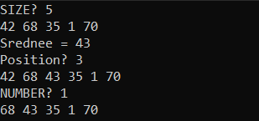

Задача 2
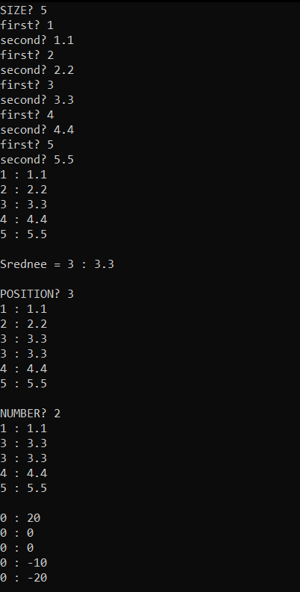

Задача 3
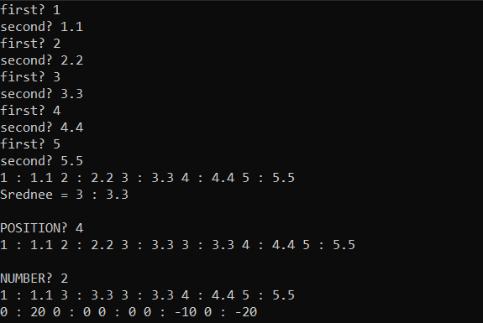

Задача 4
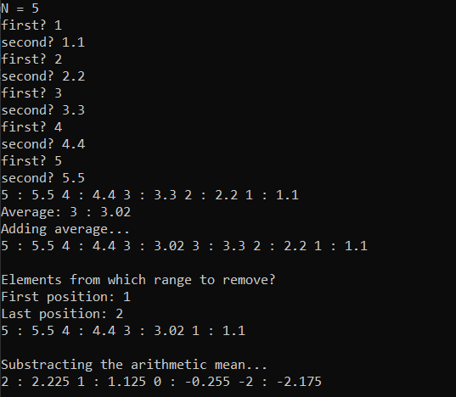

Задача 5
